BEYŞEHİR ANADOLU İMAM HATİP LİSESİ

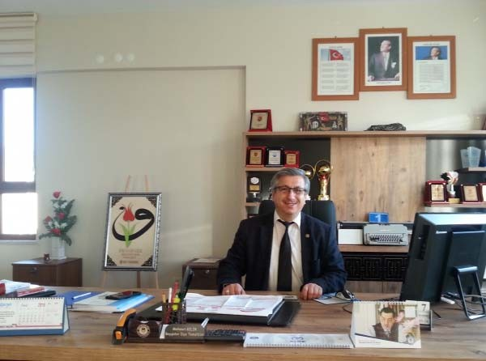
Mehmet BİLİR Okul Müdürü

OKUL TEŞKİLATIMIZ

- Mehmet BİLİR
- Okul Müdürü
- Ali Osman AKTAŞ
- Müdür Yardımcısı
- Ramazan UZUN
- Müdür yardımcısı
- Şakir YILMAZ
- Müdür Yardımcısı
- Makbule CEYLAN KARABACAK
Okul Psikolojik Danışmanı ve Rehberlik Öğretmeni
- Zeki KORKMAZ
Türk Dili ve Edebiyatı Öğretmeni
- Hüseyin DURAN
Türk Dili ve Edebiyatı Öğretmeni
- Hacı İbrahim CANDAN
İngilizce Öğretmeni
- Eşref KÖPRÜ Biyoloji Öğretmeni
- Nazlı KESKİN
Meslek Derleri Öğretmeni
- Melike MECE Felsefe Öğretmeni

- Selim KESME Matematik Öğretmeni
- Vesile ARAS
İngilizce Öğretmeni
- Adnan COŞKUN
- MATEMATİK ÖĞRETMENİ
- Bekir Salih KORKMAZ Meslek Dersleri Öğretmeni
- Ayşe ERSEN Arapça Öğretmeni
- Hüseyin YILDIRIM Coğrafya Öğretmeni
- ÖZAY KESKİN TARİH ÖĞRETMENİ
- İbrahim AKARFizik Öğretmeni

OKUL TEŞKİLATIMIZ

- Mesut KOCAGÖZ Memur
- Ebubekir ŞAN Memur
- İbrahim YILDIZ Hizmetli
- Necai GÜNDOĞDU AŞCI
- Mustafa YILMAZ AŞCI YARDIMCISI
- Adem DEMİR
İŞCİ
- Muhammet KÜÇÜKUGUZ
İŞCİ

